**Hướng dẫn chạy Project Lession2**

1. Cài đặt Xampp và start Apache và Mysql

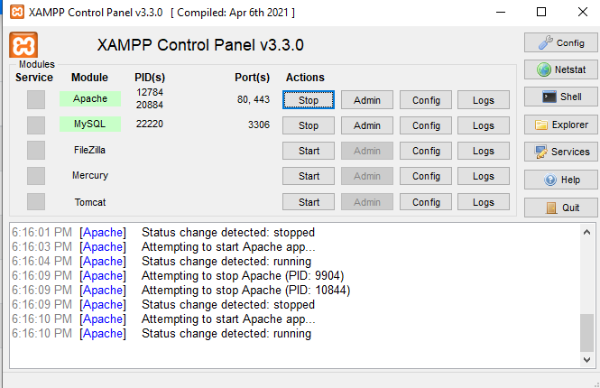

1. Mở Notepad dưới quyền Administrator và truy cập file hosts ở đường dẫn “C:\Windows\System32\drivers\etc”

và thêm dòng: 127.0.0.1 localhost

1. Truy cập “C:\xampp\apache\conf\extra” mở file “httpd-vhosts.conf” và thêm :

<VirtualHost *:80>

DocumentRoot "C:/xampp/htdocs/Lampart/Lession2"

ServerName localhost

ServerAlias localhost

<Directory "C:/xampp/htdocs/Lampart/Lession2">

Order Allow,Deny

Allow from all

</Directory>

</VirtualHost>

1. Git clone project vào trong đường dẫn “C:/xampp/htdocs/Lampart/”
2. Truy cập <http://localhost/phpmyadmin/> và import file “lession2.sql”
3. Truy cập <http://localhost/?controller=product> để vào trang web

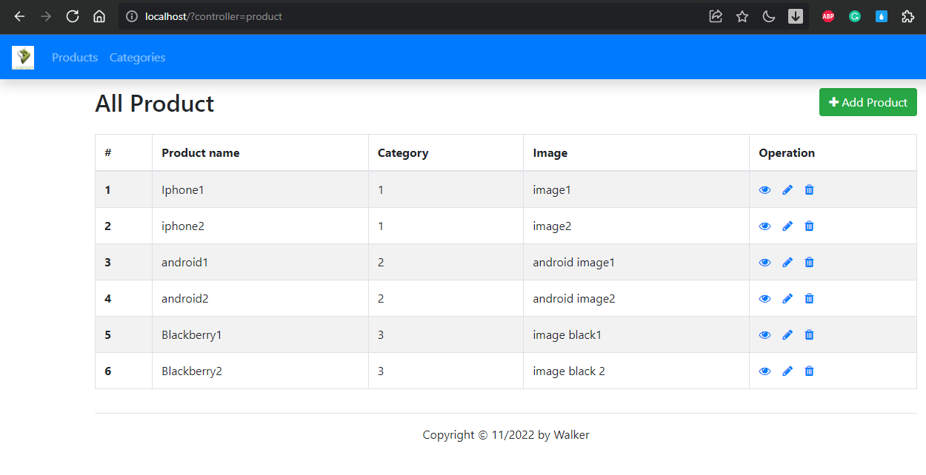

1. Sử dụng các chức năng thêm, sửa, xóa, và xem chi tiết product (category_name). Click Categories để qua trang Category.
2. Luồng code chạy từ file index.php -> Database.php -> Basemodel.php -> BaseController.php. Sau đó nhận request lấy tên controller, action, chạy các yêu cầu qua các hàm trong controller.
3. Project chưa có Search, Paginate, Image cụ thể.